

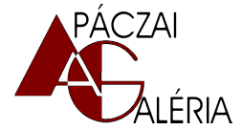
Erdélyi Magyar MűvészpedagógusokEgyesülete

Postmortem
SZÉKELY BERTALAN - DÍJ
Erdélyi Magyar Művészpedagógusok Egyesülete

Wolf Rudolf igazgatónak
-Apáczai Csere János Elméleti Líceum-
közösségünk javát szolgáló, maradandóan jelentős
művészetpártolói tevékenysége elismeréséért.

Vörös Alpár igazgató Székely Géza EMME-irányító
Apáczai Csere János Elméleti Líceum az Apáczai Galéria vezetője

Kolozsvár, 2011. február 17.

